**Дата:** 23.05.22

**Клас:** 3 – Б

**Предмет:** *Математика*

**Вчитель:** Лисенко О. Б.

**Тема: *Ділення. Частини. Чисельник, знаменник.***

**Мета**: актуалізувати знання учнів про чисельник і знаменник; удосконалювати навички розв’язування задач; розвивати обчислювальні навики, логічне і критичне мислення, уяву, увагу, спостережливість, вміння аналізувати і робити висновки; виховувати інтерес до предмета; вміння співпрацювати; виховувати любов до природи і бережливе ставлення до всього живого.

**Хід уроку**

***Користуйтеся презентацією під час опрацювання даної теми уроку***

**1. Організаційний момент.**

***Приготуйте, будь ласка, все, що потрібно для уроку: підручник, зошит, ручку, олівці, лінійку, чернетку.***

***Старанно працюйте. Не забувайте робити хвилинки відпочинку та релаксації під час уроку.***

**2. Актуалізація опорних знань**

**1) Усний рахунок . *Обчисли вирази та зроби перевірку.***

***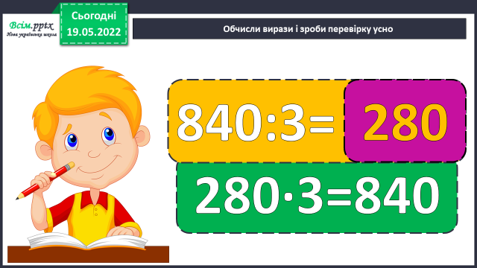*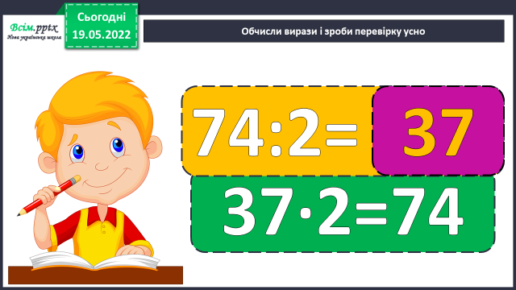**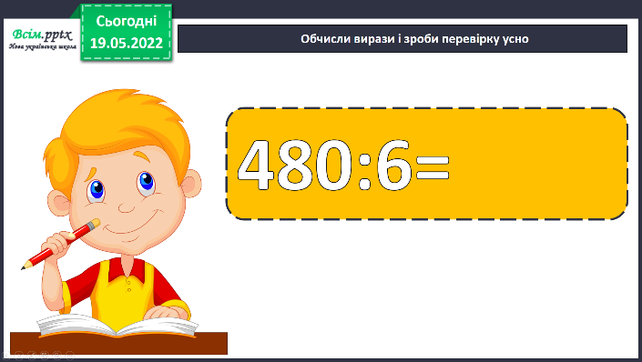

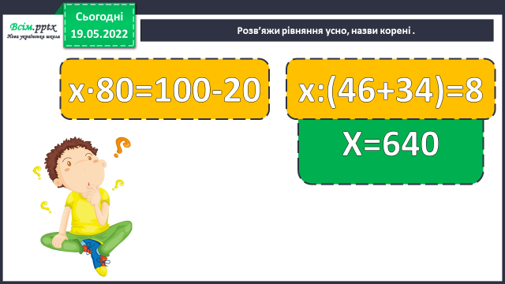***Розв’яжи рівняння , назви корені .***

***2) Каліграфічна хвилинка.***

**3) Математичний диктант. *Запиши відповіді у рядок.***

- Перший множник 6, другий — у 2 рази більше. Запиши добуток.

- Запиши половину числа 880.

- Суму чисел 310 і 690 розділи на 100.

- Різницю чисел 810 і 750 помножте на 4.

- У скільки разів число 9 менше, ніж 900?

- Чому дорівнює добуток, якщо один з множників 903, а другий — 1?

Відповіді:

6 • (6 ∙ 2) = 72; 880 : 2 = 440; (310 + 690) : 100 = 10; (810 – 750) • 4 = 240;

900 : 9 = 100; 903 • 1 = 903.

**3.Повідомлення теми уроку.**

— ***Сьогодні на уроці ми повторимо позатабличне множення і ділення на одноцифрове число.***

**4. Корекція і закріплення знань.**

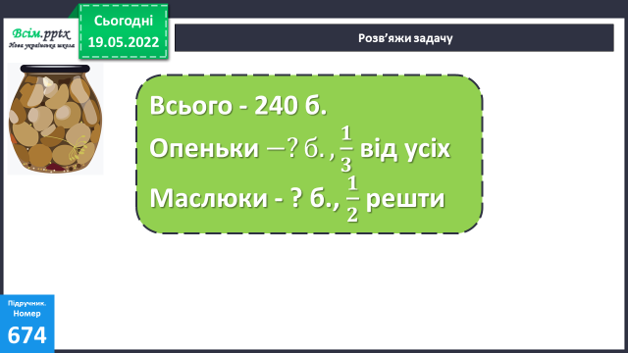**1) №674 *Розв’яжи задачу.***

***Яких грибів було більше?***

***Міркування:***

1) Скільки банок було з опеньками?

2) Скільки банок було з рештою грибів?

3) Скільки банок було з маслюками?

***Зробіть висновок у відповіді задачі.***

**2) Гімнастика для очей:**

[**https://www.youtube.com/channel/UCUWpvLEcrLrkA69qf5IDHIg**](https://www.youtube.com/channel/UCUWpvLEcrLrkA69qf5IDHIg)

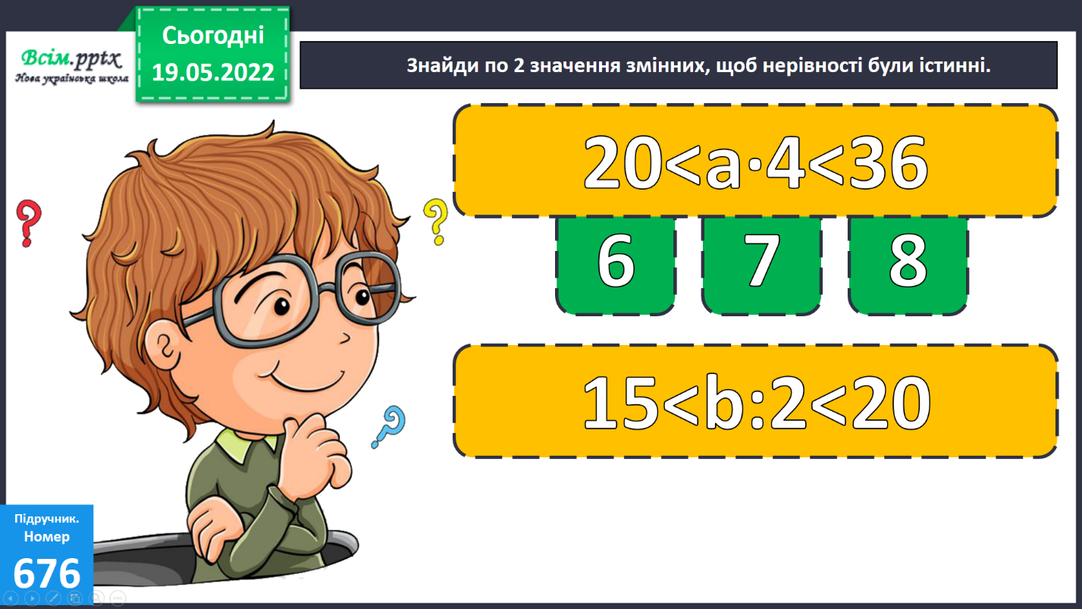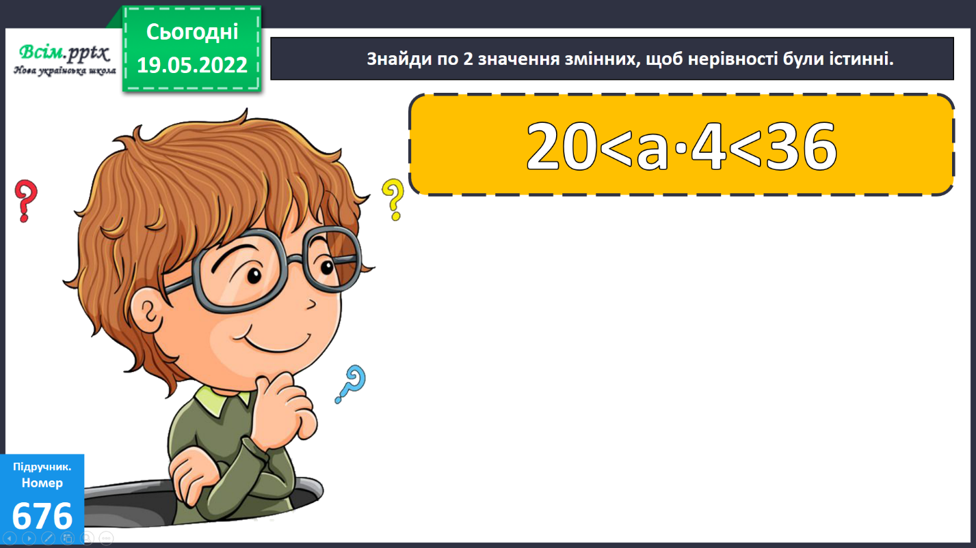**3) №676 *Знайди по 2 значення змінних, щоб нерівності були істинні.***

**4) №678 *Обчисли вирази.***

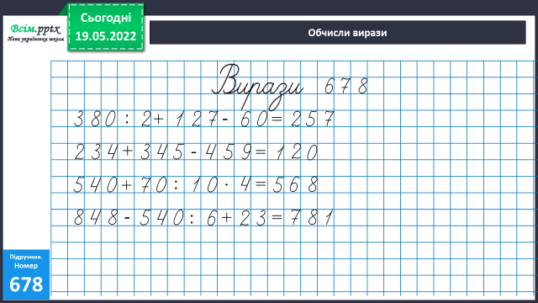

**5. Підсумок.**

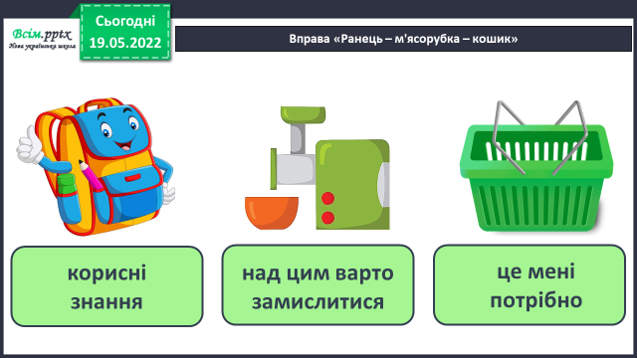**1) Вправа «Ранець – м'ясорубка – кошик»**

**2) Домашнє завдання.**

**Задача №679, рівняння № 680.**

**Задача №679**

**Великі – 26 к.**

**Малі - ? к., у 2 рази більше**

**Міркування:**

**1) Скільки малих контейнерів навантажили на платформу?**

**2) Скільки всього контейнерів?**

***Роботи надсилайте на Human.***